FEEDBACK BY+ DU 07/02/2025
- Liste des raisons de depenses, apres une premiere modifications le form de modifications s’affiche sans les données pré remplie, il faut actualiser la page d’abord
- ParametreS , depense recurrente, le btn créer une depense recurerente ne fonctioone pas
- Ajouter l’cone de download et mettre fiche des dépenses et non Fichier
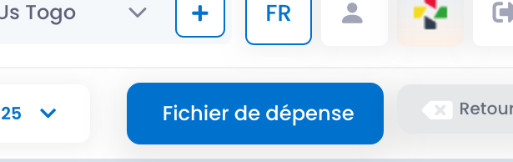
- Fichier de depenses revoir le html et alligner le tableau
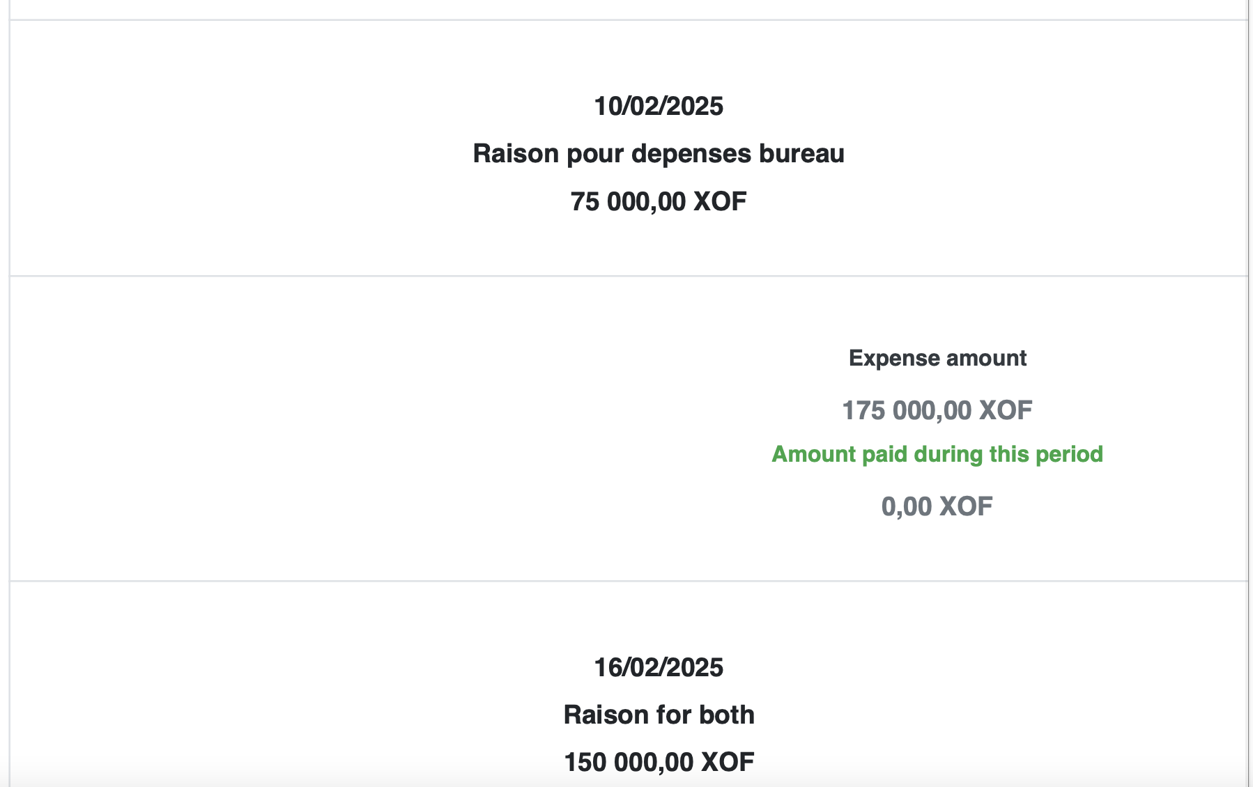
- Les select status ne s’ouvre plus
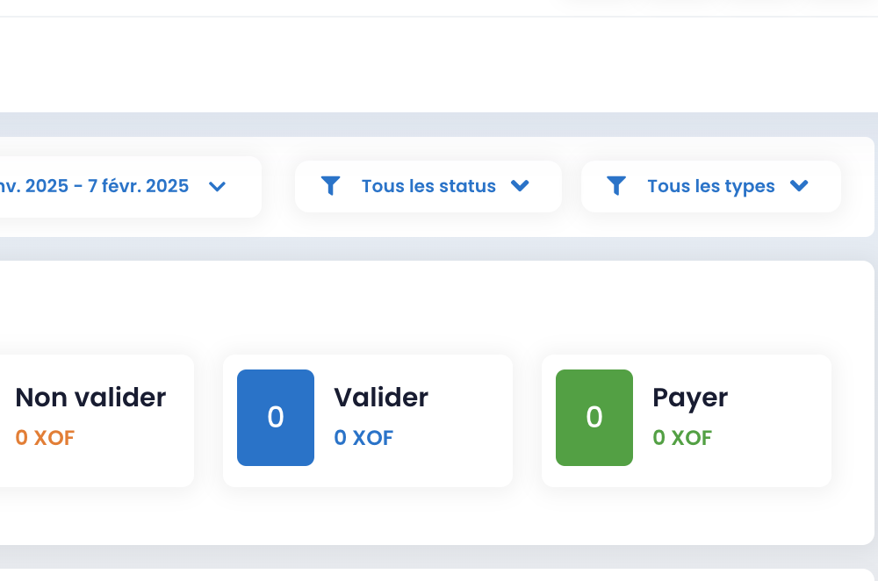
- Le profil commercial n’a pas les droits de créer une dépense

